2024年5月16-18日|河南驰诚电气股份有限公司与您相约CZFE第15届郑州国际消防展，诚邀莅临！
展会名称：第15届郑州国际消防应急博览会

专题展会：
2024第三届郑州防汛排涝技术与装备展

2024城市排水与供水应急技术展览会

2024全国首届储能系统消防安全技术展览会

2024第15届郑州国际消防设备技术展

2024第15届消防管件阀门展览会

2024第15届郑州建筑防火装备展

2024第15届郑州防火门窗/防火玻璃展

2024第15届郑州防火电线电缆展

2024第15届郑州阻燃防火材料展览会

2024第15届郑州安全防护用品展览会

2024第15届郑州国际应急救援装备技术展

布展时间：2024年5月14-15日

开展时间：2024年5月16-18日

展会地点：郑州航空港中原国际会展中心(新馆)

参展企业：河南驰诚电气股份有限公司

展出产品：气体报警器、电磁阀/自闭阀、智慧工业/燃气平台

展位号：W1T22
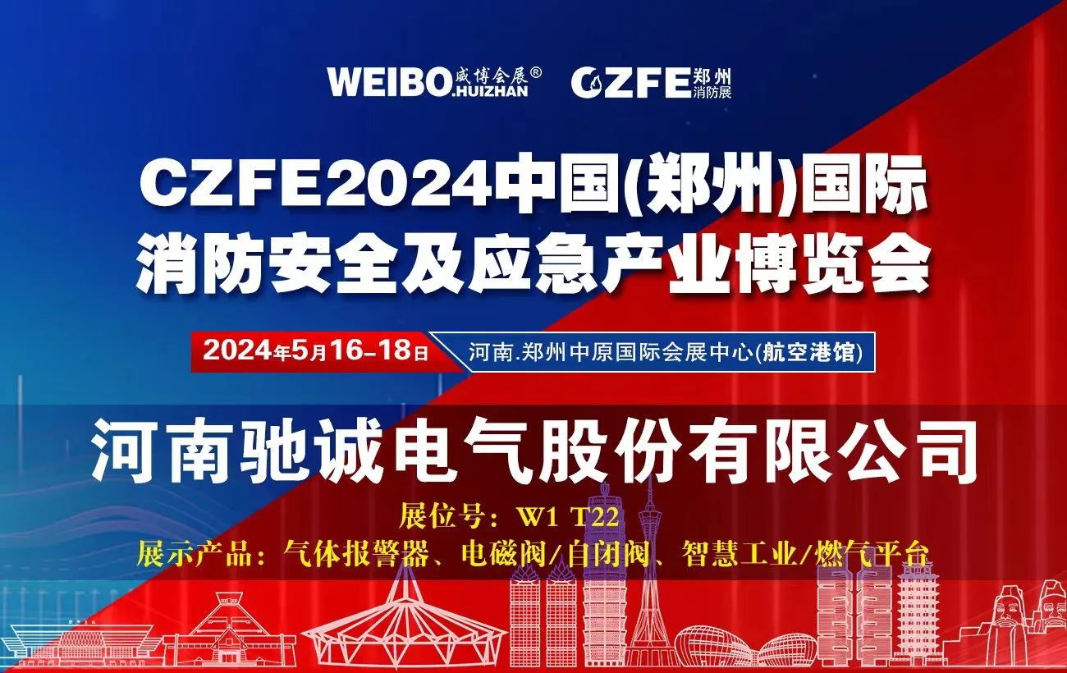
河南驰诚电气股份有限公司
精诚合作/互利共赢/匠心品质
河南驰诚电气股份有限公司成立于2004年，坐落于郑州市国家高新技术产业开发区，注册资本6568万元，股票代码为834407。公司专业从事气体环境安全监测产品的研发、生产、销售和服务，主要产品为气体环境安全监测领域的智能仪器仪表、报警控制系统及配套、智能传感器等，主要应用于石油、化工、燃气、冶金、电力、医药、食品等诸多工业领域，及城市公共场所、家庭民用、地下综合管廊等领域。
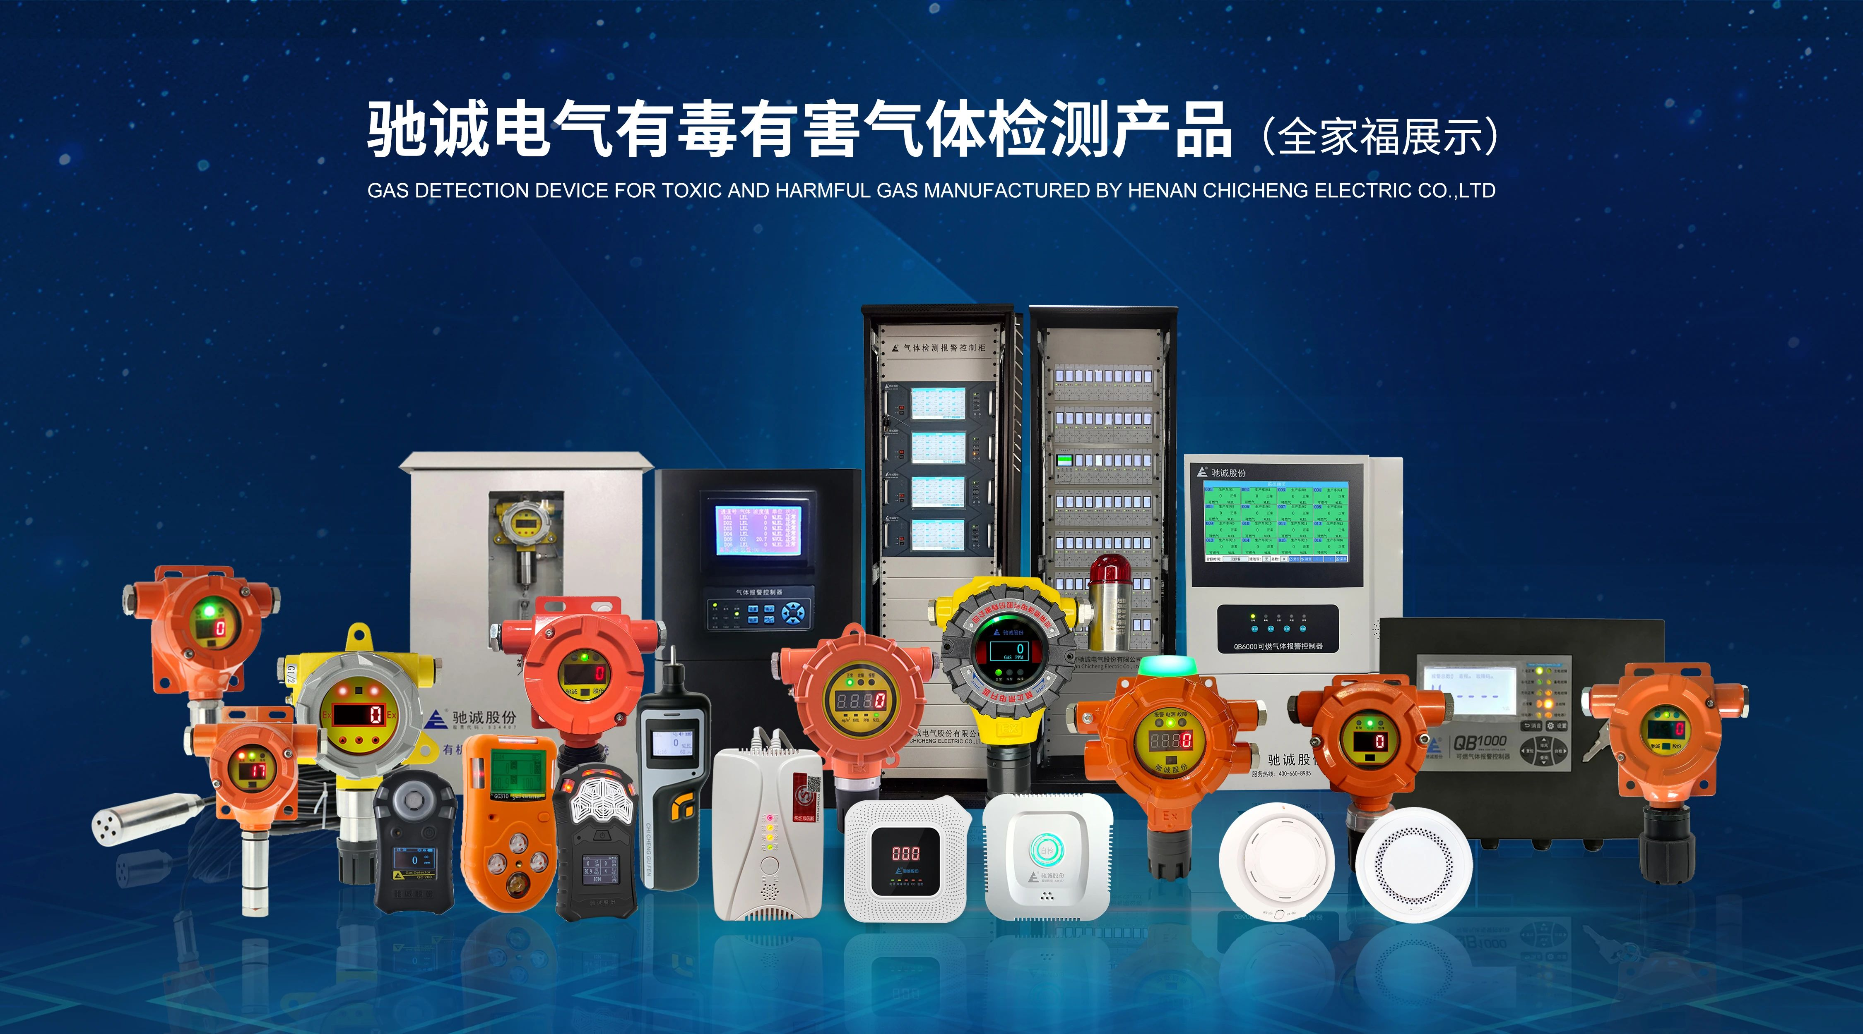

01 / 企业资质荣誉
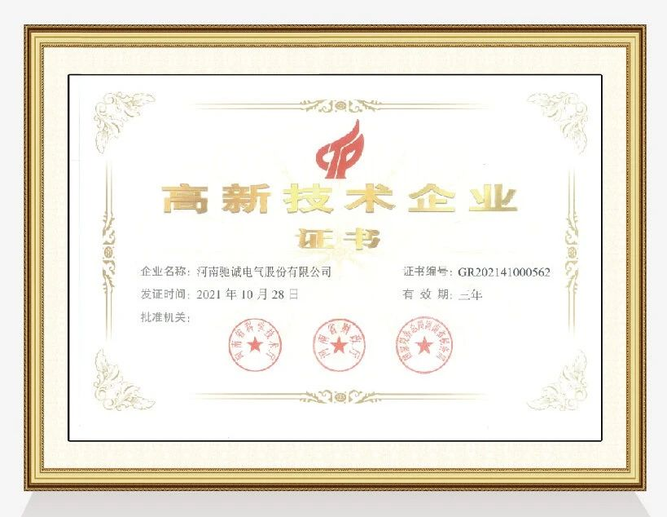
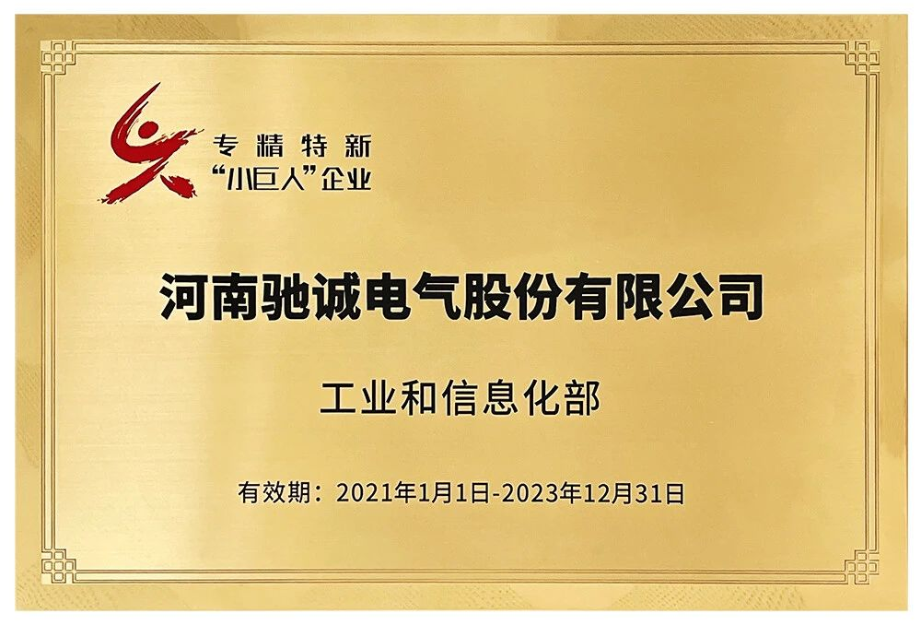
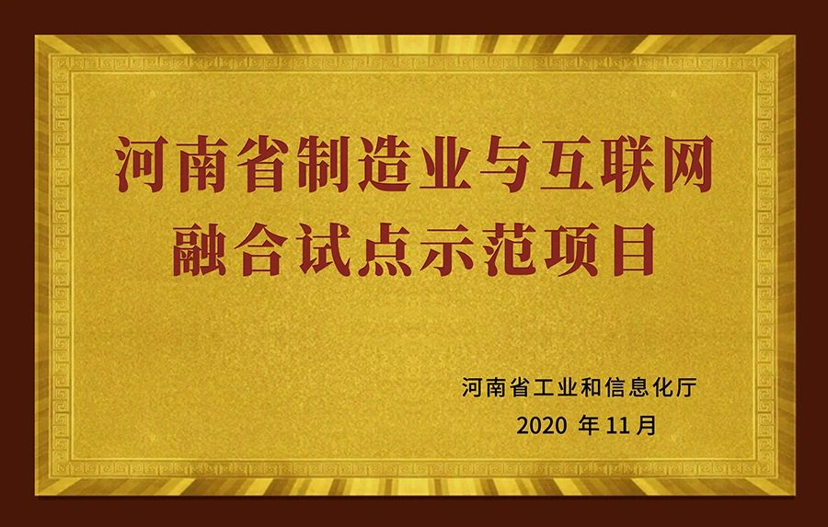
驰诚电气被认定为国家高新技术企业，国家专精特新“小巨人”企业，河南省服务型制造示范企业，河南省制造业与互联网融合试点示范项目，工业过程气体分析监测工程技术研究中心，河南省质量标杆企业，河南省工业企业品牌培育试点企业，郑州市知识产权优势企业，郑州市工业过程气体分析工程技术研究中心。

02 / 产品展示
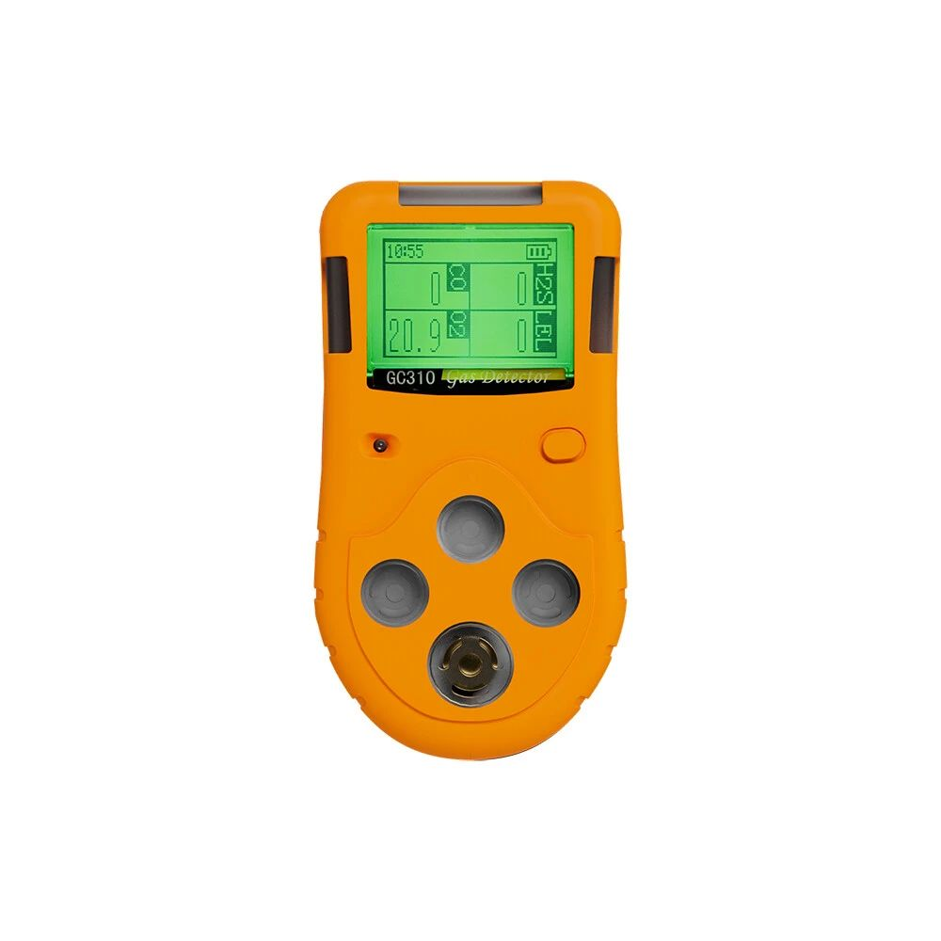
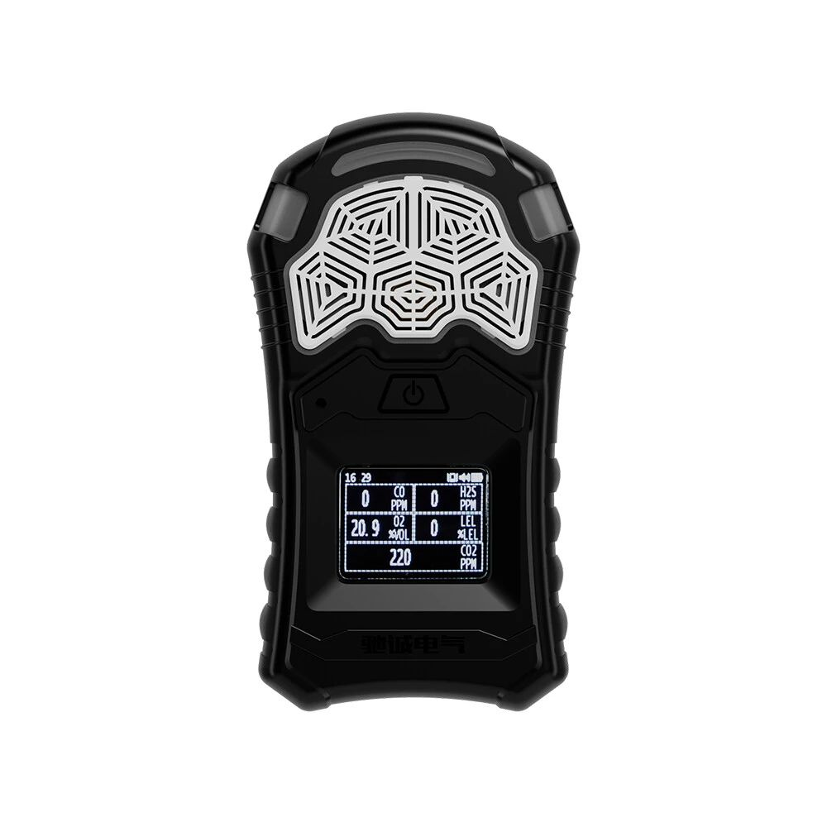驰诚电气自成立以来，结合行业发展趋势与客户需求，成功自主研发了一系列气体安全监测产品，公司逐步构建了以自主研发为核心的业务体系，掌握了“气体传感、气体监测、物联网平台”等多方面的监测技术。公司核心产品均自主研发、设计，具备规模化生产能力。

03 / 应用案例
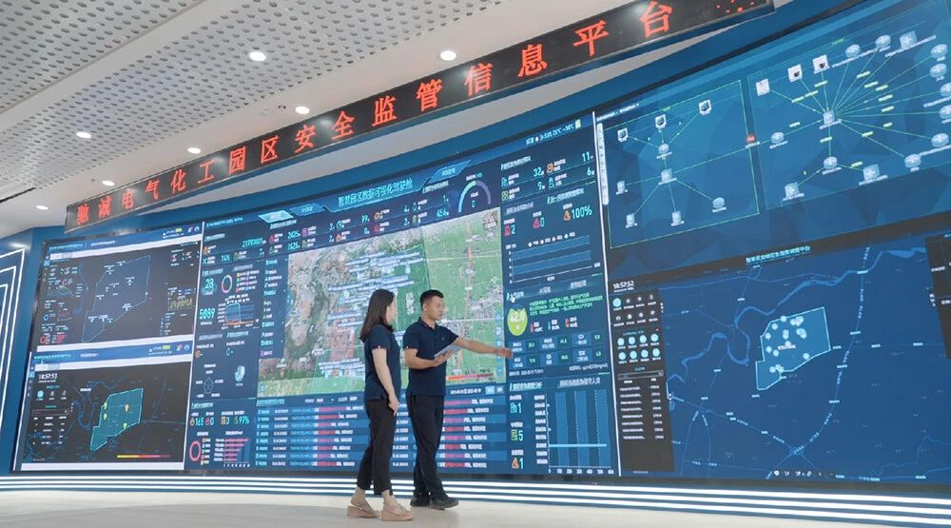
如您希望对“气体报警器、电磁阀/自闭阀、智慧工业/燃气平台”等产品以及河南驰诚电气股份有限公司有更进一步的了解，诚挚邀请您莅临郑州航空港中原国际会展中心W1展厅 W1T22展位进行咨询报名、洽谈合作。2024年5月16-18日，河南驰诚电气股份有限公司期待您的光临。

2024中国.郑州第15届消防安全与应急产业博览会
连续成功举办十四届
值得信赖的消防行业品牌盛会
2024年5月16-18日
郑州航空港中原国际会展中心
联系人：张雪 153 4371 4909、132 9815 3119
微信：156 0392 8911
邮箱：2058516002@qq.com

